Tema 1

Identificación de los elementos de un programa informático.
“El estudio de los elementos que conforman un programa informático constituye un pilar fundamental.”
Este contenido permite sentar las bases para la escritura de código comprensible, estructurado y funcional, utilizando un lenguaje de alto nivel como Python.
Identificar y utilizar adecuadamente componentes esenciales como instrucciones simples y compuestas, identificadores, constantes, tipos primitivos (como enteros, flotantes, cadenas y booleanos), así como estructuras de datos más complejas como listas, tuplas y diccionarios. A ello se suman las estructuras de control, que permiten gestionar el flujo del programa mediante condicionales y bucles, así como la organización modular del código mediante funciones definidas por el usuario y librerías externas. Este bloque de contenidos se orienta no solo al uso técnico de estos elementos, sino también al desarrollo de competencias clave como el razonamiento algorítmico, la legibilidad del código, la resolución de problemas y la capacidad de abstracción.
El uso correcto de variables, tipos de datos, operadores y conversiones de tipo, junto con el empleo adecuado de literales, constantes y comentarios, fortalece la capacidad de diseñar soluciones claras, eficientes y mantenibles. Además, se fomenta una actitud analítica y metódica hacia la construcción del código, contribuyendo al desarrollo de una programación limpia y profesional, orientada tanto al rendimiento técnico como a la colaboración en entornos reales de desarrollo.

Estructura y bloques fundamentales.
“Uno de los primeros aprendizajes dentro del módulo de Programación es comprender cómo se organiza internamente un programa mediante una estructura coherente y jerárquica.”
En el caso de Python, este aspecto adquiere una especial relevancia, ya que la identación no solo es una cuestión de estilo, sino un requisito sintáctico que define el alcance de las instrucciones, los condicionales, los bucles, las funciones y otros elementos clave del lenguaje.
Esta organización por bloques permite que el código sea modular, legible y mantenible, cualidades fundamentales para cualquier desarrollo profesional. A través de esta estructura, el estudiante aprende a ordenar el flujo lógico de ejecución, a dividir su programa en partes funcionales y reutilizables, y a desarrollar una lógica clara y sistemática que le permitirá abordar problemas de mayor complejidad.
¿Qué son las estructuras y bloques fundamentales en Python?
En Python, las estructuras y bloques fundamentales son la base sobre la que se construye cualquier programa. Se refieren a la forma en que se organiza y agrupa el código para que sea comprensible, lógico y funcional. A diferencia de otros lenguajes que utilizan llaves {} o palabras clave para delimitar bloques, Python utiliza la identación (sangrado) para establecer claramente la estructura jerárquica del código.
¿Qué beneficios aporta al alumnado trabajar con los bloques estructurales de un programa en Python?
Trabajar de forma sistemática con los bloques estructurales de un programa como declaraciones, funciones, condicionales, bucles o módulos no solo permite al alumnado crear programas funcionales y bien estructurados, sino que aporta múltiples beneficios clave para su formación profesional.
Este enfoque:
- Refuerza la capacidad de análisis y planificación, ya que el estudiante aprende a pensar antes de escribir código, identificando qué estructura necesita en cada parte del programa y cómo organizarla de manera lógica y eficiente.
- Mejora la autonomía técnica, permitiendo que el alumnado desarrolle sus propios proyectos con mayor confianza, aplicando las estructuras básicas sin depender exclusivamente de ejemplos guiados.
- Sienta las bases para avanzar hacia conceptos más complejos, como la programación orientada a objetos (clases, objetos, herencia) o el manejo de excepciones, que requieren una comprensión sólida de la organización del código y del flujo de ejecución.

Recomendación
Estos bloques fundamentales son la base de cualquier programa en Python. Enseñarlos de manera progresiva y práctica permite al alumnado comprender la lógica de la programación, desarrollar pensamiento computacional y aplicar principios de diseño modular desde las primeras fases del aprendizaje.
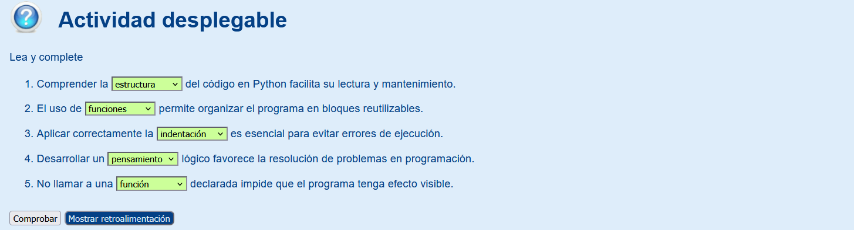
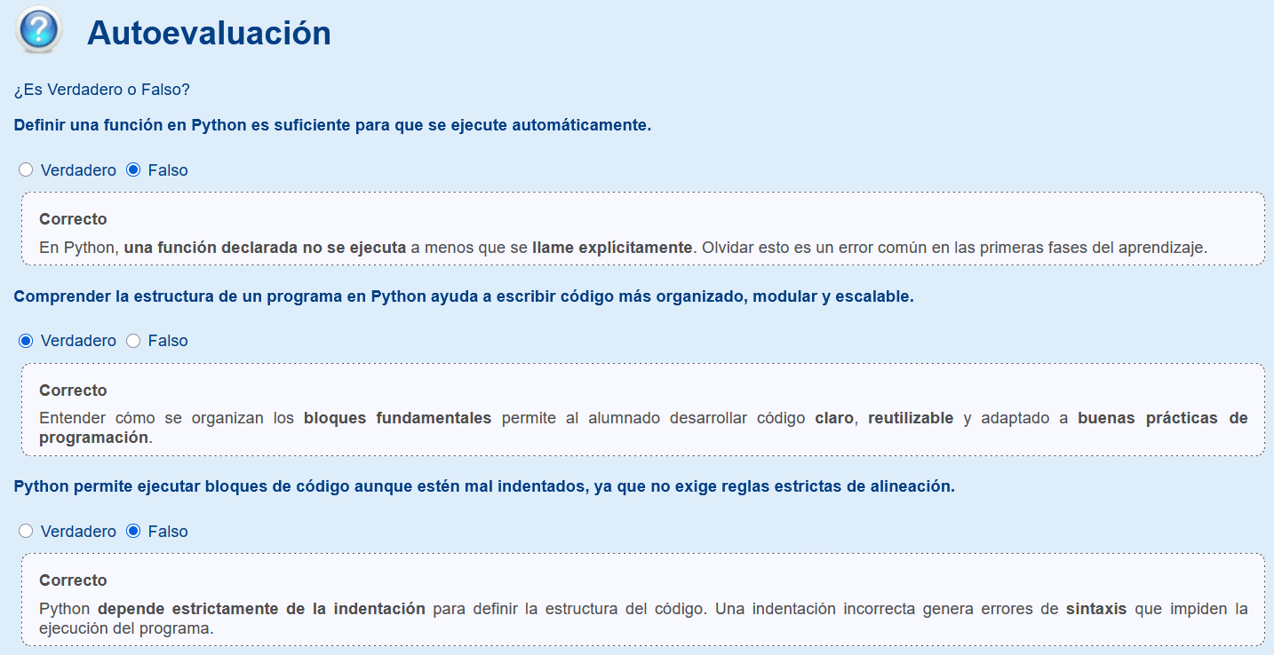
1.1. Estructura y organización en Python: clave en las primeras fases del aprendizaje.
“Un aprendizaje sólido en Python exige una temprana atención a la organización, la coherencia lógica y la legibilidad, bases que garantizan la construcción de programas claros y escalables.”
La estructura y la organización en Python facilitan que el estudiante desarrolle programas con un flujo lógico desde el inicio. El uso temprano de variables, operadores y comentarios permite comprender cómo se relacionan los elementos de un código. Aplicar funciones bien definidas ayuda a dividir los problemas en partes más manejables y reutilizables. La incorporación de condicionales y bucles en un esquema ordenado fortalece la capacidad de análisis del estudiante. Un código con claridad y coherencia facilita la detección de errores y la práctica de la depuración. El diseño estructurado prepara para trabajar con clases, archivos y bases de datos en etapas posteriores. Enseñar desde el inicio a mantener la legibilidad impulsa la creación de programas sostenibles y fáciles de ampliar.
¿Por qué es fundamental enseñar la estructura y la organización de un programa en Python desde las primeras fases del aprendizaje?
En las fases iniciales del aprendizaje de Python, la estructura y la organización del código cumplen un papel esencial.
Guiar al estudiante en el uso de comentarios, funciones y buenas prácticas fomenta un aprendizaje más claro y progresivo.
La atención a la legibilidad y la coherencia del programa facilita la comprensión y fortalece la confianza.
Un enfoque estructurado impulsa la depuración, el desarrollo de proyectos escalables y la transferencia de conocimientos a otros lenguajes.
De esta forma, se asegura que el estudiante adquiera competencias sólidas desde los primeros pasos en programación.
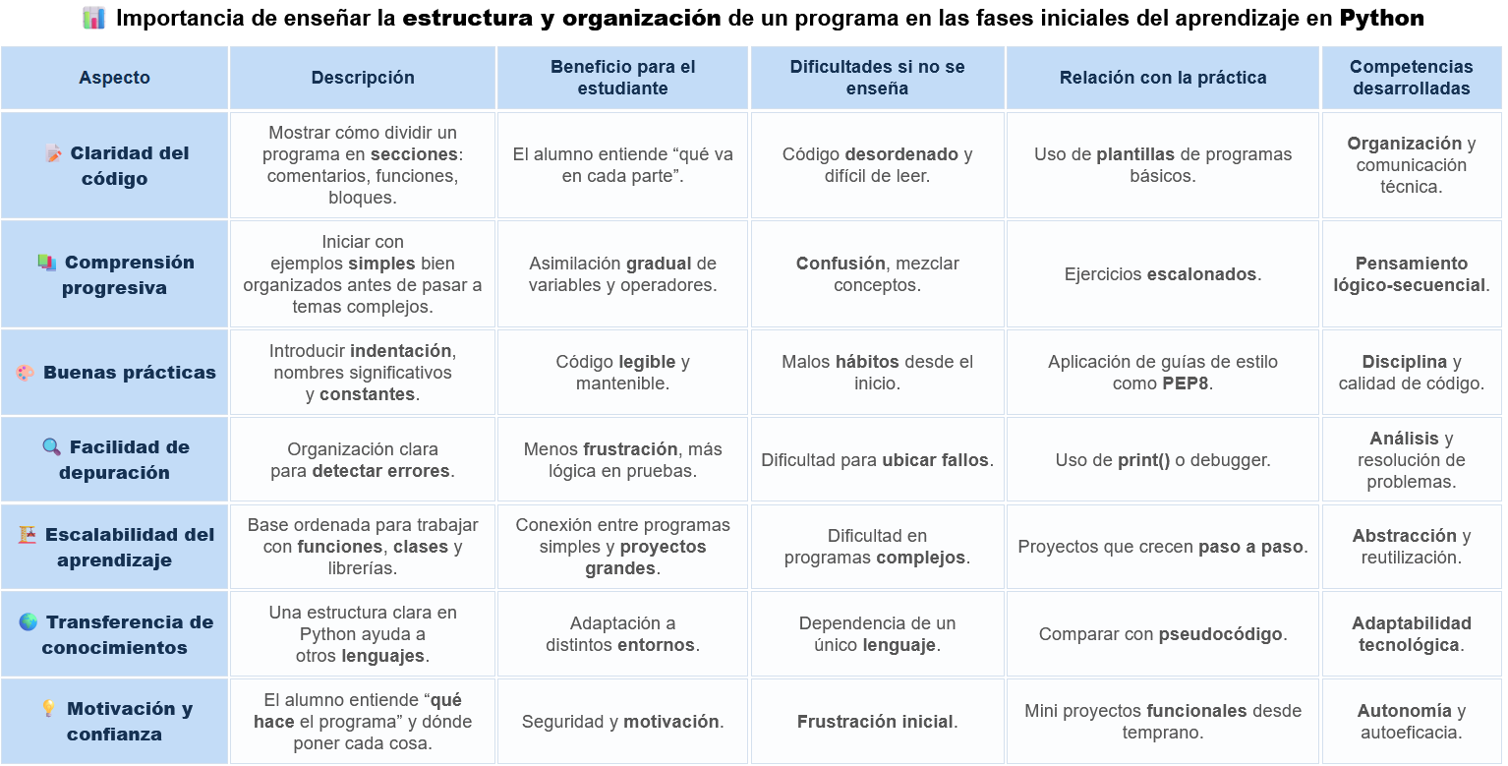

Recomendación
Es recomendable que el docente promueva desde el inicio la planificación del código antes de escribirlo. El uso de ejemplos guiados y pequeños retos prácticos ayuda a consolidar la estructura mental del estudiante. Fomentar la colaboración en pares favorece la comparación de soluciones y la mejora de la organización. La integración temprana de retroalimentación constante impulsa la corrección de errores de forma constructiva. Finalmente, vincular la programación con situaciones reales incrementa la motivación y refuerza el aprendizaje significativo.
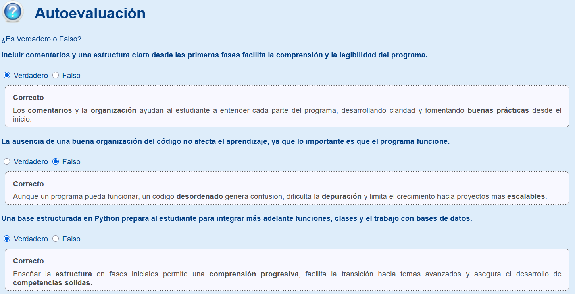

1.2. Elementos estructurales esenciales en un programa Python.
“Identificar los elementos estructurales básicos de un programa en Python es esencial para que el alumnado comprenda cómo se construye un código funcional desde cero.”
Estos elementos incluyen instrucciones, bloques de código definidos por identación, estructuras de control como condicionales y bucles, la definición de funciones, y el uso de comentarios para documentar el código. Su correcta comprensión permite organizar el programa de forma modular, clara y lógica, favoreciendo el razonamiento algorítmico, la legibilidad y el mantenimiento del software.
¿Cuáles son los elementos estructurales básicos en un programa Python?
Dominar los bloques fundamentales en Python permite desarrollar código claro, organizado y modular, facilitando la resolución de problemas y el control del flujo del programa.

🔹 Declaraciones (sentencias simples)
Son instrucciones individuales que el programa ejecuta de forma secuencial. Incluyen acciones como asignar valores, mostrar mensajes por pantalla, o realizar operaciones matemáticas o lógicas. Representan el nivel más básico de ejecución dentro del programa.

🔹 Funciones
Permiten encapsular bloques de código bajo un nombre identificador, lo que fomenta la reutilización, organización y mantenimiento del programa. Usar funciones facilita la división del problema en partes más simples y favorece una programación modular.

🔹 Condicionales
Las estructuras condicionales (if, elif, else) permiten tomar decisiones dentro del programa en función del resultado de una expresión lógica. Son clave para controlar el flujo de ejecución y establecer diferentes comportamientos según las condiciones del entorno.

🔹 Bucles (iteraciones)
Los bucles (for, while) permiten ejecutar un bloque de código repetidamente, ya sea mientras se cumpla una condición o al recorrer una estructura iterable (como una lista o un rango). Son esenciales para automatizar tareas y procesar grandes volúmenes de información.

🔹 Módulos e importaciones
Los módulos permiten dividir el programa en archivos separados, organizando mejor el código y facilitando su reutilización. A través de la instrucción import, se pueden incorporar funcionalidades externas (como librerías estándar) o módulos creados por el propio desarrollador.

Recomendación
Es fundamental que el alumnado no solo conozca los elementos estructurales de Python, sino que aprenda a integrarlos en ejercicios prácticos. La combinación de funciones, condicionales, bucles y módulos en actividades reales fortalece el pensamiento lógico, la planificación del código y la capacidad para desarrollar soluciones estructuradas y funcionales desde etapas tempranas del aprendizaje.
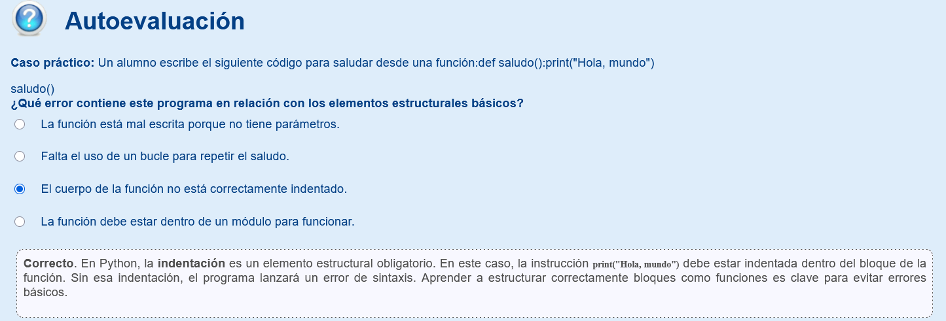
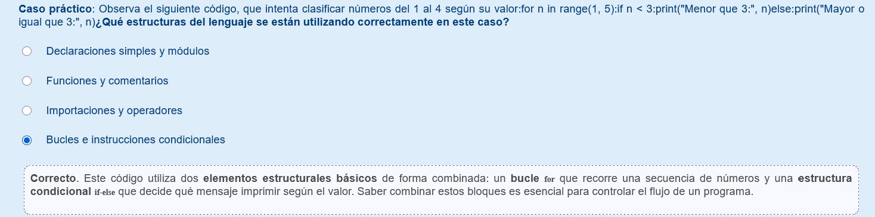
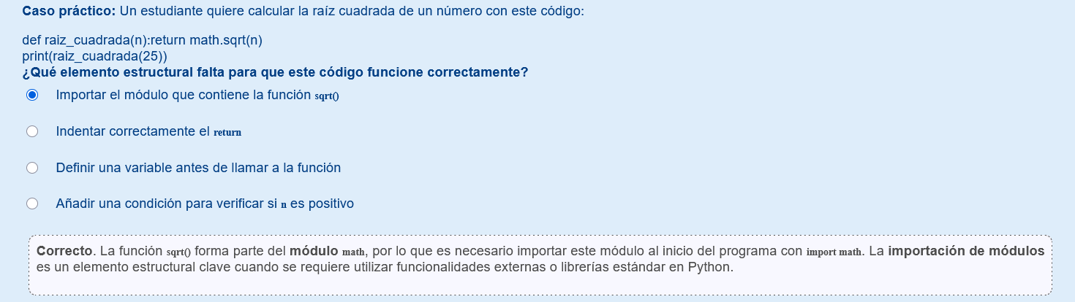
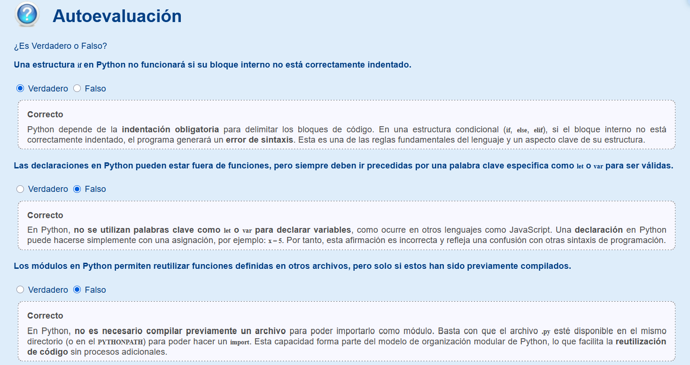

1.3. Errores comunes al trabajar con los bloques estructurales en Python.
“Durante el aprendizaje de la programación en Python, es común cometer errores relacionados con los bloques estructurales del código, especialmente en las primeras fases.”
Algunos de los más frecuentes son: falta de indentación, instrucciones mal alineadas, estructuras mal anidadas, uso incorrecto de funciones sin definirlas, o olvidar importar módulos necesarios. Estos fallos pueden provocar errores de ejecución o un comportamiento inesperado del programa. Se insiste en la importancia de comprender la lógica estructural del lenguaje, practicar con ejemplos bien organizados y aplicar buenas prácticas de codificación.
¿Qué errores evitar al trabajar con los bloques estructurales de un programa en Python?
Aunque Python se caracteriza por su sintaxis sencilla y su legibilidad, su correcta escritura requiere dominar la estructura del código desde las primeras fases del aprendizaje. Aspectos como la indentación, la inicialización de variables y la invocación de funciones son esenciales para evitar errores que dificulten la ejecución del programa.
Trabajar estos errores dentro del proceso formativo permite al alumnado:
- Anticipar fallos comunes, comprender su causa y corregirlos de forma autónoma.
- Mejorar la precisión en la escritura del código y afianzar las bases del lenguaje.
- Potenciar su capacidad de depuración, análisis lógico y corrección de errores en tiempo de ejecución.

Recomendación
Para desarrollar programas robustos y funcionales en Python, es clave que el alumnado incorpore desde el inicio una actitud de atención estructural y corrección consciente. Trabajar con ejemplos organizados, aplicar la lógica del lenguaje y reforzar la autonomía en la depuración favorece una codificación precisa, ordenada y alineada con las buenas prácticas del desarrollo profesional.
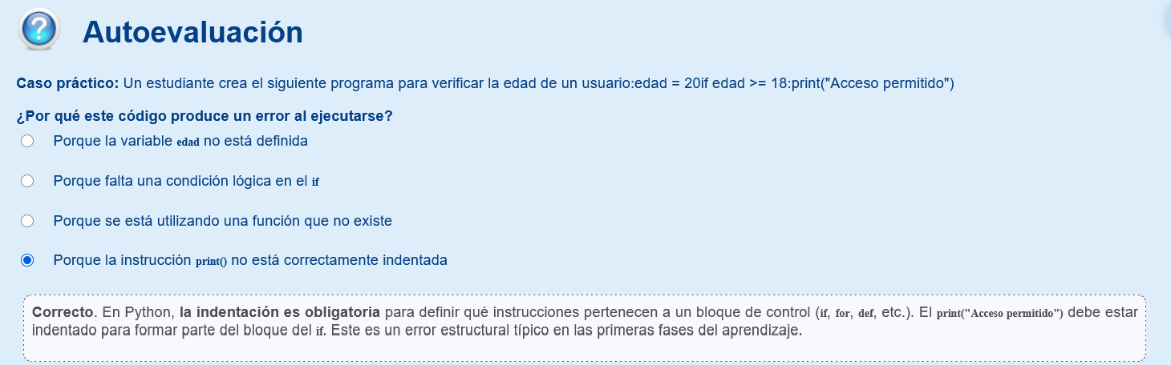
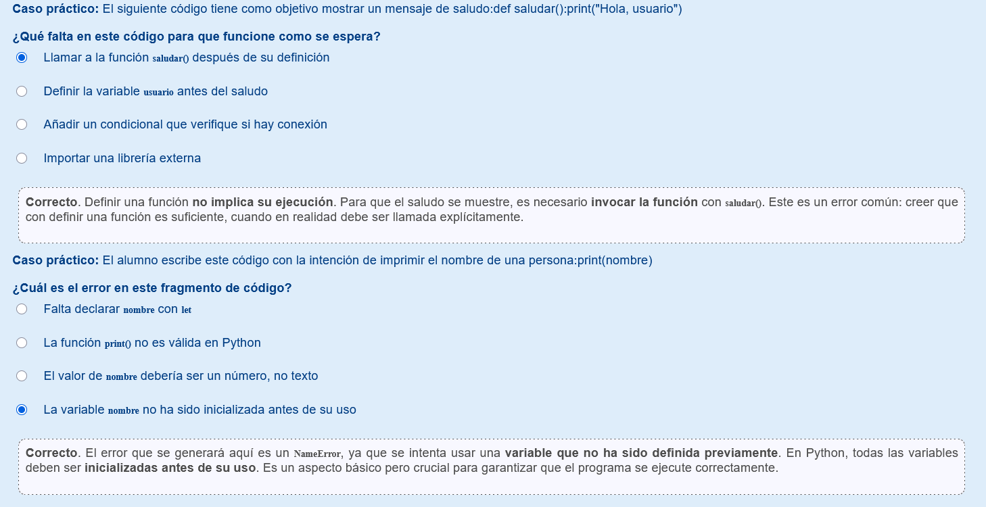
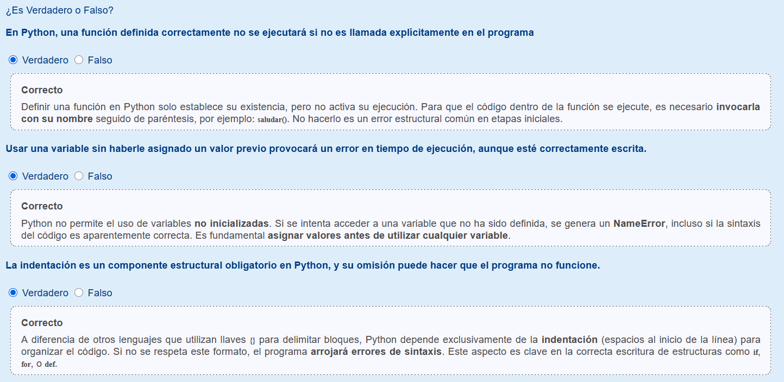

2. Variables.
“En el aprendizaje de la programación en Python, las variables son uno de los elementos fundamentales.”
Permiten almacenar y gestionar datos durante la ejecución del programa, actuando como contenedores con nombre propio. En Python, su declaración es sencilla y flexible, ya que no requiere especificar el tipo de dato al crearlas. Comprender cómo se asignan, modifican y utilizan las variables es clave para desarrollar programas dinámicos, funcionales y adaptables.
Trabajar con variables no solo implica enseñar su uso técnico, sino también fomentar el pensamiento lógico, la abstracción y la resolución de problemas, competencias esenciales para avanzar en el diseño de algoritmos y estructuras más complejas.
¿Qué son las variables en Python?
En Python, una variable es un nombre que se asocia a un valor almacenado en memoria. Actúa como un contenedor que guarda datos que pueden cambiar durante la ejecución del programa. Las variables permiten al programador almacenar, acceder y modificar información de forma sencilla y flexible.
¿Por qué es importante enseñar el concepto de variables desde las primeras fases del aprendizaje en Python?
Introducir las variables desde las primeras etapas del aprendizaje en Python es fundamental, ya que permiten al alumnado
- Iniciar el razonamiento lógico, ayudando a comprender cómo los datos cambian y se utilizan a lo largo de la ejecución de un programa.
- Relacionar nombres simbólicos con valores reales, lo que refuerza la idea de que una variable es un contenedor dinámico de información.
- Introducir progresivamente conceptos clave, como los tipos de datos, operadores, estructuras de control (if, for, while) y la creación de funciones.
Enseñar variables desde el comienzo ayuda al alumnado a construir una base sólida que facilite la comprensión de conceptos más avanzados, como listas, diccionarios, funciones o incluso objetos.
Comprender el uso correcto de las variables es, por tanto, un paso esencial para estructurar el pensamiento computacional y avanzar con seguridad en el desarrollo de soluciones informáticas reales.

Recomendación
Dominar el uso de variables en Python es esencial para que el alumnado pueda gestionar datos, estructurar programas de forma coherente y avanzar en la resolución de problemas mediante código.
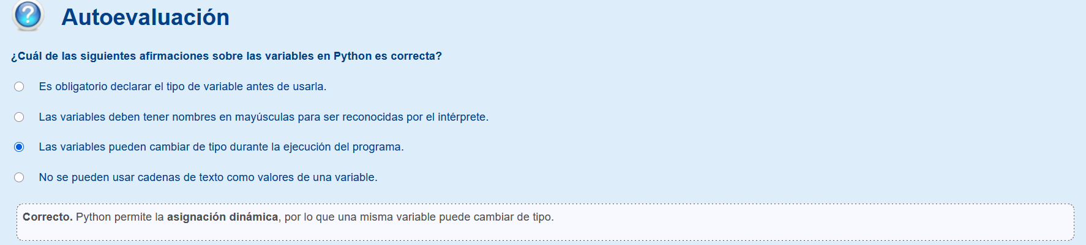
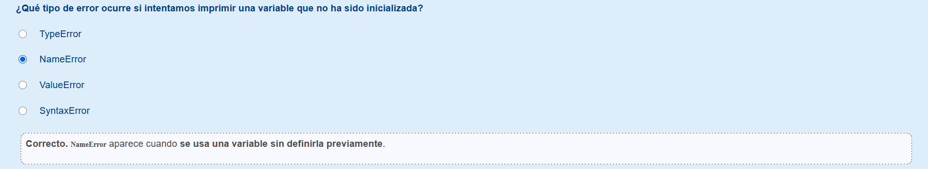
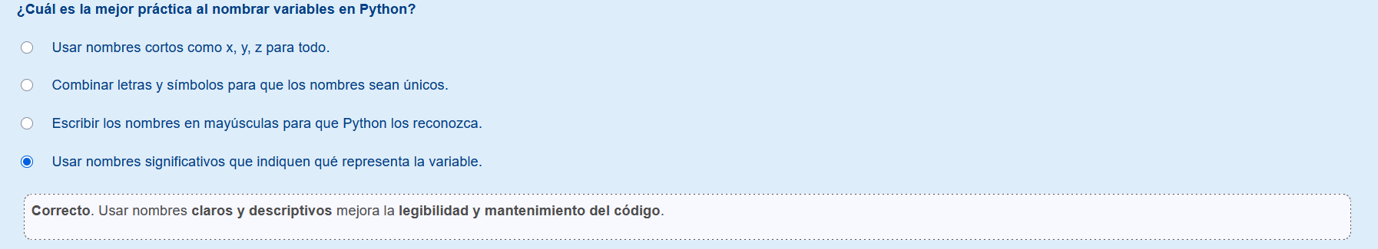
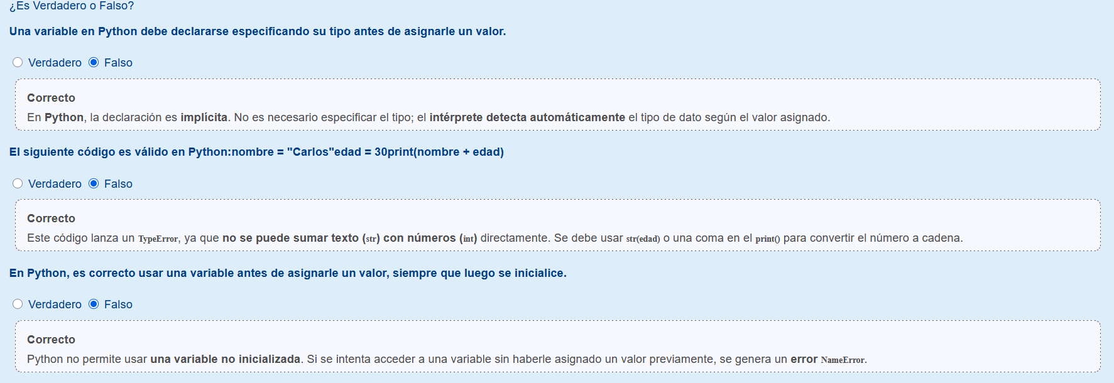

2.1. Características principales de las variables en Python.
“Las variables en Python son elementos fundamentales que permiten almacenar y manipular datos de forma sencilla y flexible.”
Una de sus principales características es el tipado dinámico, lo que significa que no es necesario declarar el tipo de dato al crearlas. Además, pueden cambiar de valor durante la ejecución y se definen mediante el operador de asignación =. Python también exige que los nombres de variables sigan ciertas reglas sintácticas para evitar errores, como no comenzar por números ni coincidir con palabras reservadas. Comprender estas características permite al alumnado escribir código más claro, eficiente y adaptado a distintos contextos, fomentando la autonomía, el razonamiento lógico y las buenas prácticas de programación desde las primeras fases del aprendizaje.
¿Cuáles son las Características de las variables en Python?
Las variables son uno de los elementos más importantes en la programación con Python. Comprender sus características desde el inicio permite desarrollar programas con mayor claridad y coherencia. El manejo adecuado de su tipado, mutabilidad y ámbito ayuda a evitar errores comunes en el aprendizaje. La atención a la organización y al uso correcto de variables fortalece la lógica y la capacidad de análisis del estudiante. De esta forma, se sientan bases sólidas para avanzar hacia proyectos más estructurados y escalables.
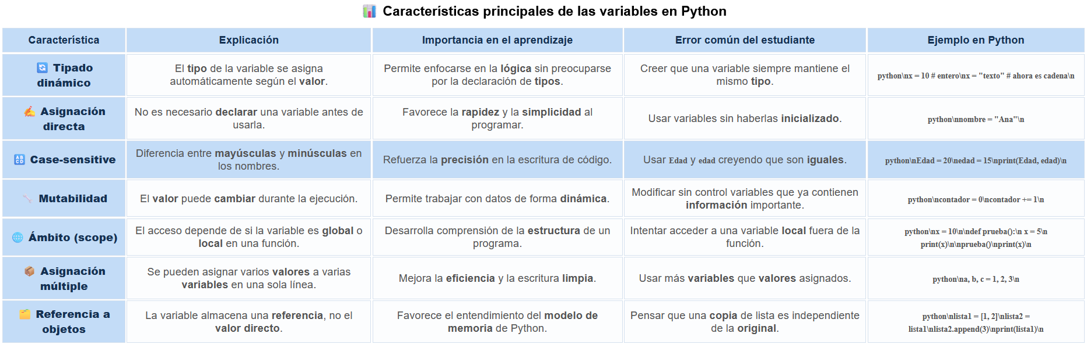
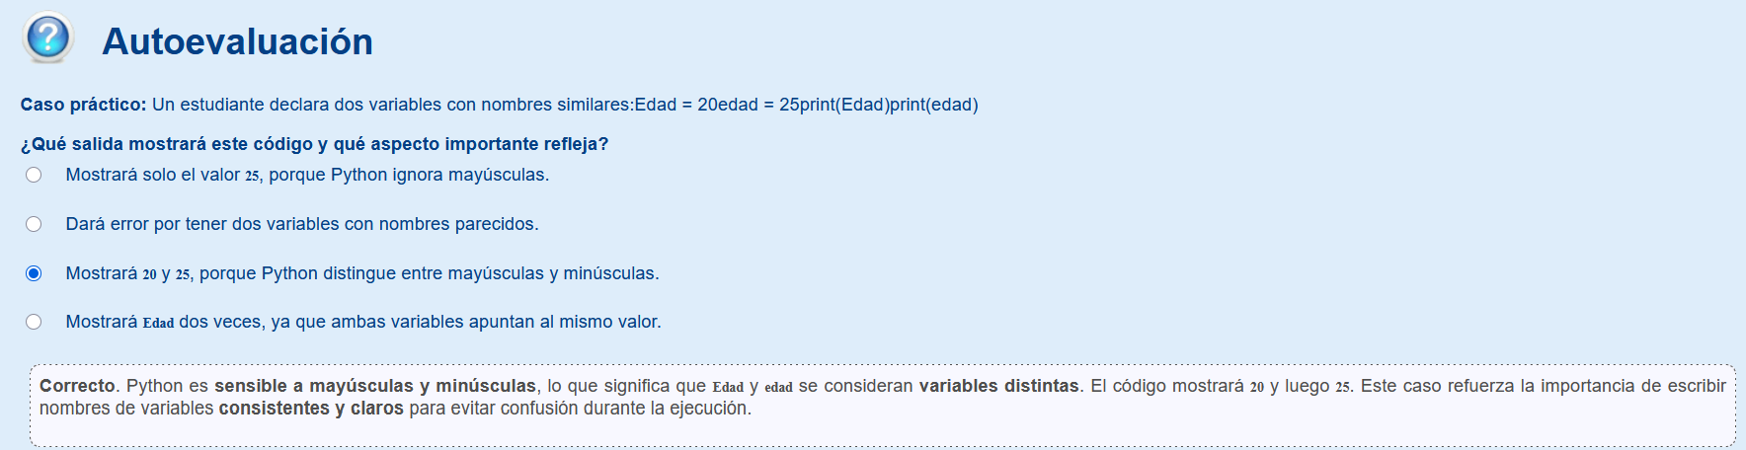
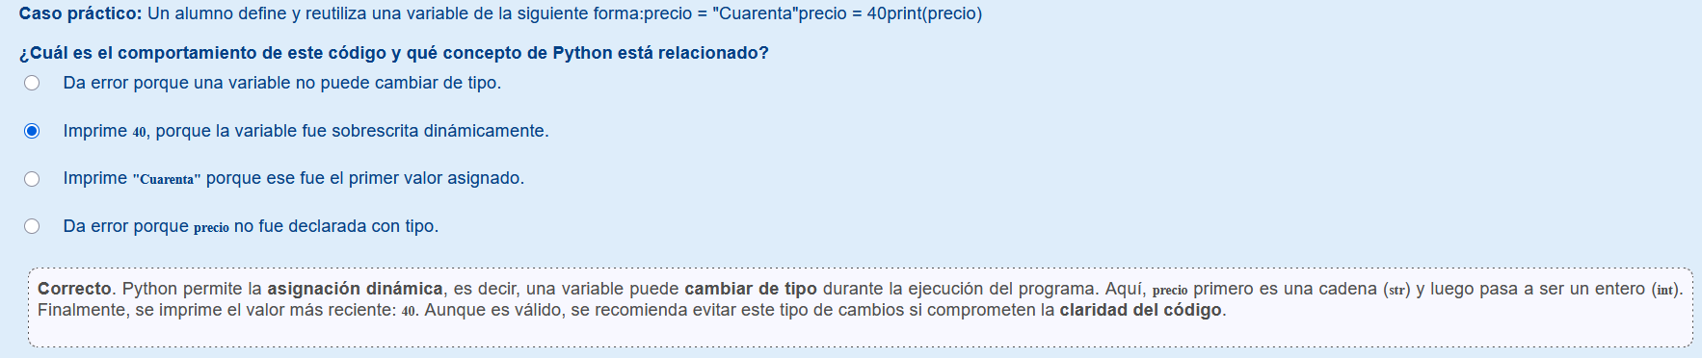
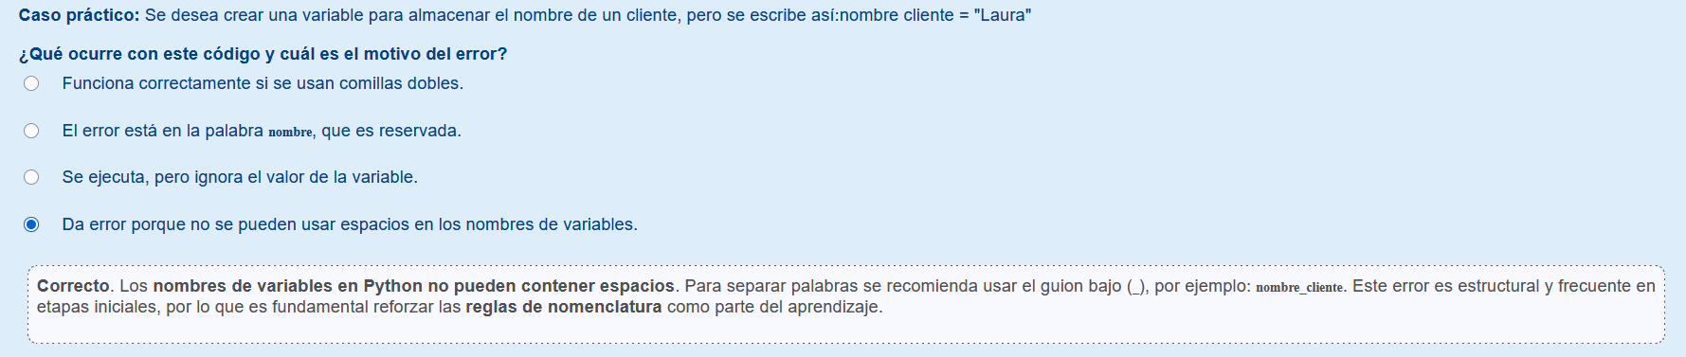
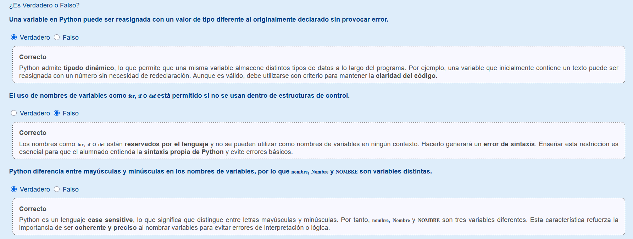

2.2. Errores comunes al trabajar con variables en Python.
“Durante las primeras fases del aprendizaje de Python, es habitual que el alumnado cometa errores relacionados con el uso de variables, lo que puede dificultar la comprensión del flujo del programa.”

Al trabajar con variables en Python, uno de los errores más frecuentes es confundir nombres por la sensibilidad a mayúsculas y minúsculas. También es común usar variables sin inicializar, lo que provoca fallos durante la ejecución. La sobrescritura accidental de valores importantes genera pérdida de información y resultados inesperados. Otro error habitual ocurre al mezclar tipos de datos incompatibles, como intentar sumar un número con una cadena. La falta de comprensión del scope lleva a utilizar variables fuera de su alcance válido. En muchos casos, los estudiantes reutilizan nombres de funciones o librerías, bloqueando su correcto funcionamiento. Evitar estos errores desde el inicio favorece la claridad, la legibilidad y la depuración del código.
¿Cuáles son los errores comunes al trabajar con variables en Python?
El uso correcto de las variables en Python es esencial para garantizar programas claros y funcionales. Los errores comunes suelen aparecer en las primeras fases del aprendizaje y afectan la coherencia lógica del código. Detectar y corregir a tiempo problemas de tipado, alcance o nomenclatura fortalece la comprensión del estudiante. La práctica constante con ejemplos guiados ayuda a consolidar hábitos de programación organizada. De esta forma, se desarrolla una base sólida que impulsa la depuración y el avance hacia proyectos más complejos.
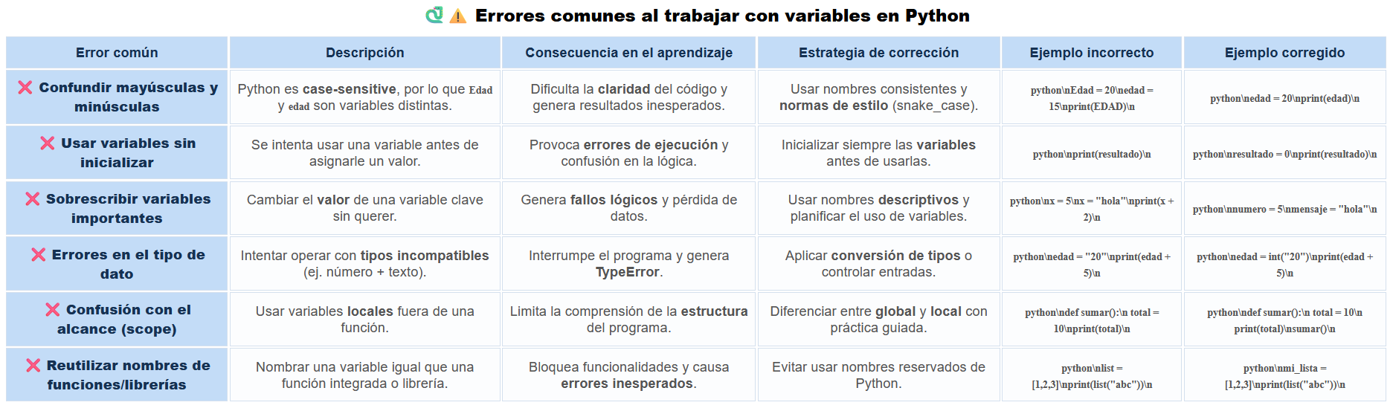

Recomendación
Para fortalecer la comprensión del uso de variables en Python, es clave incorporar ejercicios que fomenten la detección activa de errores y el análisis de su causa. Promover la revisión del código con una mirada crítica no solo mejora la precisión técnica, sino que desarrolla en el alumnado una mayor seguridad en la toma de decisiones y una actitud de aprendizaje autónomo. Estos enfoques consolidan la base necesaria para programar con coherencia, claridad y eficacia desde las etapas iniciales.
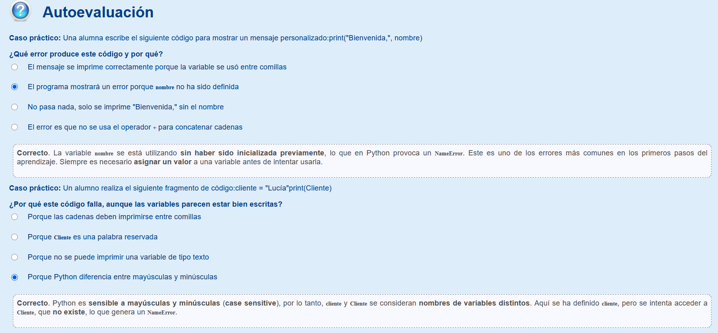
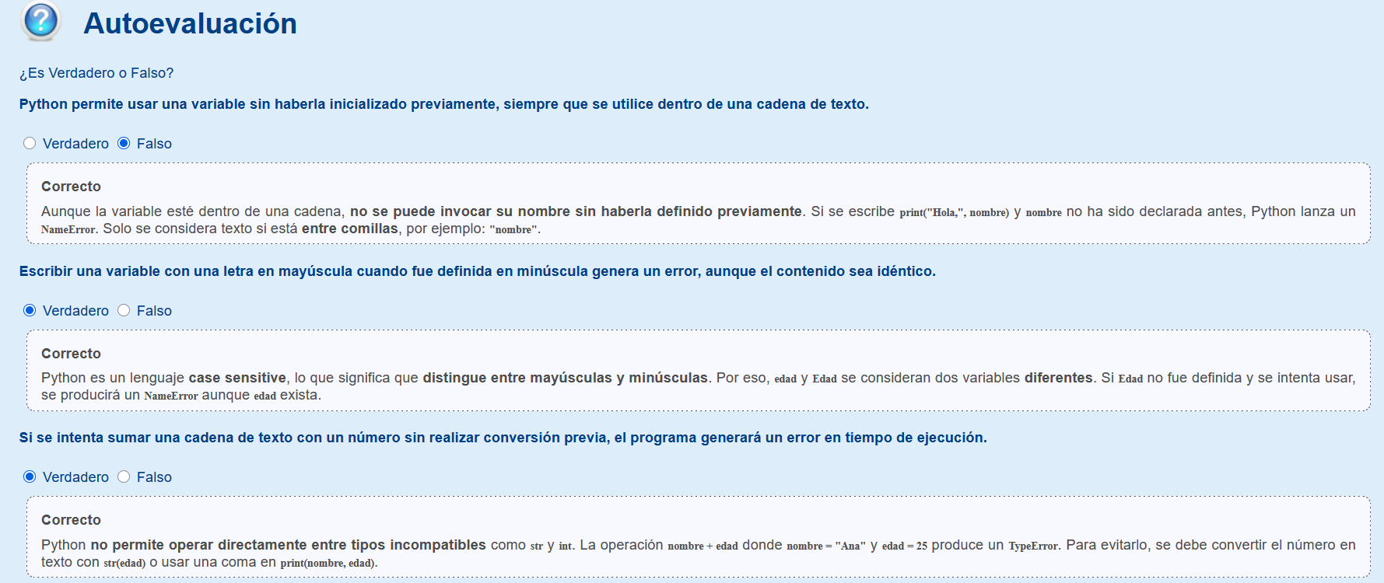

3. Tipos de datos.
Comprender los tipos de datos permite al alumnado representar y manipular información correctamente. En Python, trabajar desde el inicio con enteros, decimales, cadenas y booleanos favorece el pensamiento lógico y sienta las bases para crear programas funcionales y resolver problemas de forma eficaz.
En Python, estos tipos definen la naturaleza de la información que una variable puede almacenar, y determinan cómo se puede manipular esa información mediante operaciones, condiciones o estructuras de control.
Entender los tipos de datos no solo permite evitar errores de ejecución, sino que además sienta las bases para escribir código eficiente, legible y seguro, lo que resulta clave para abordar tareas como cálculos, validaciones, conversiones y tratamiento de entradas y salidas.
¿Qué son los tipos de datos?
Los tipos de datos indican la clase de información que se está utilizando (por ejemplo, un número, un texto o un valor lógico). En Python, no es necesario declarar explícitamente el tipo de una variable: el intérprete lo asigna automáticamente según el valor que se le asigne. Aun así, el alumnado debe reconocer, diferenciar y aplicar los distintos tipos de datos desde el inicio de su aprendizaje.
¿Por qué es importante enseñar los tipos de datos en el aprendizaje en Python?
Introducir los tipos de datos en las primeras sesiones de Programación en Python es esencial para construir una base sólida. Este enfoque permite al alumnado avanzar con confianza hacia la resolución de problemas reales mediante código estructurado y funcional.
Su enseñanza temprana favorece:
- El desarrollo del pensamiento computacional, al identificar qué tipo de dato se necesita en cada caso.
- La escritura de código claro y coherente, seleccionando correctamente entre tipos como int, float, str o bool.
- La prevención de errores comunes, como operar con tipos incompatibles o no convertir valores adecuadamente.
- La preparación para estructuras más complejas como listas, diccionarios o clases, que requieren entender bien los tipos básicos

Recomendación
Dominar los tipos de datos en Python permite al alumnado crear programas funcionales y comprensibles, fortaleciendo su autonomía, su capacidad de análisis y su preparación para desafíos más complejos. Es un contenido clave y transversal que debe abordarse desde el inicio del módulo de Programación.
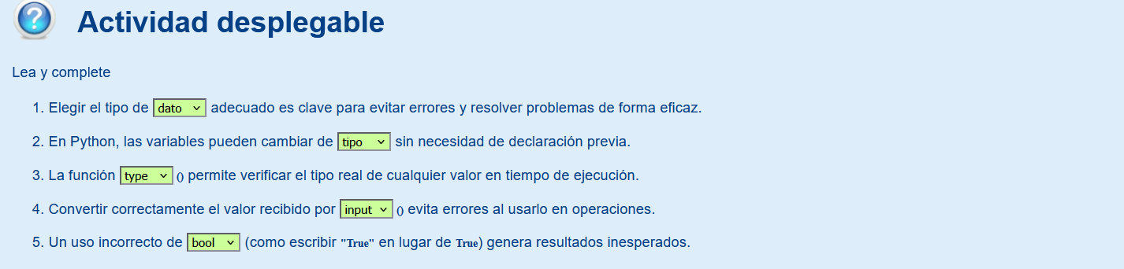
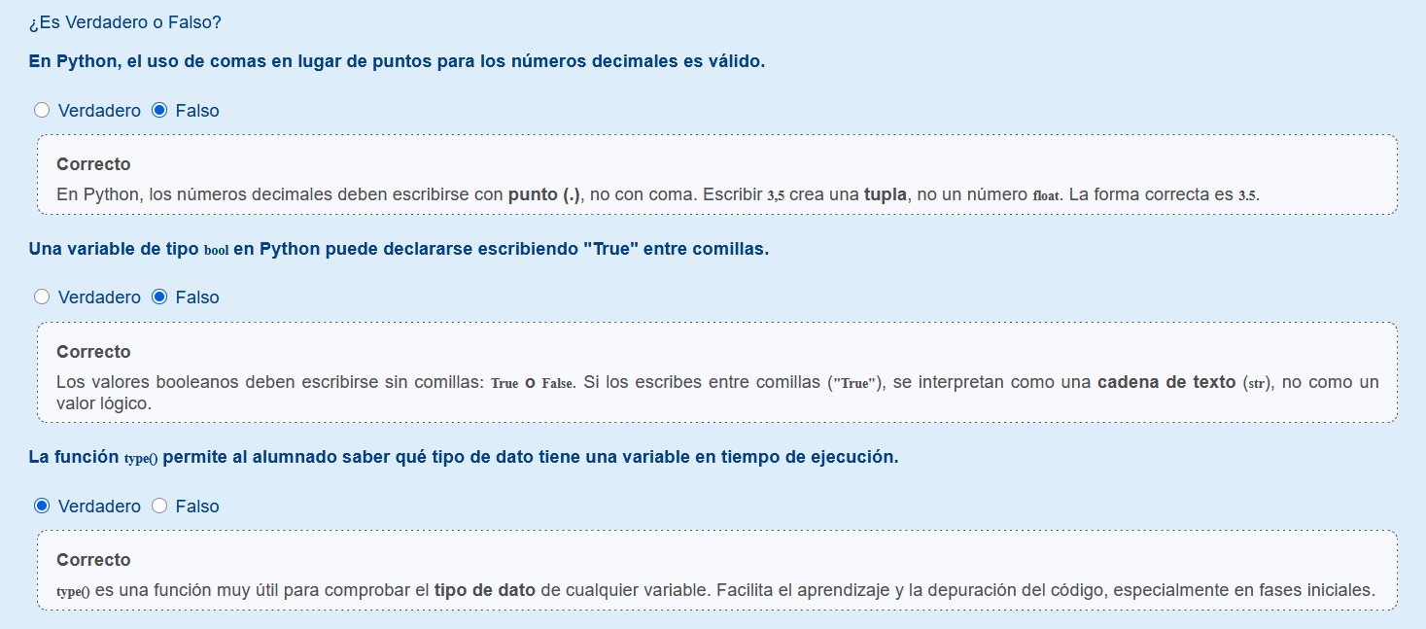

3.1. Principales tipos de datos en Python.
“En Python, los tipos de datos permiten clasificar y manipular la información según su naturaleza, siendo un componente esencial en la escritura de programas precisos y funcionales.”
Entre los tipos más utilizados se encuentran: enteros (int), decimales (float), cadenas de texto (str), valores lógicos (bool) y estructuras de colección como listas (list), tuplas (tuple) y diccionarios (dict). Cada uno cumple una función específica en el manejo de datos y aporta flexibilidad al lenguaje. Comprender estos tipos ayuda al alumnado a tomar decisiones correctas al almacenar, transformar o evaluar información, favoreciendo una programación más eficiente, estructurada y adaptada a contextos reales.
¿Cuáles son los tipos de datos en Python?
Los tipos de datos en Python son la base para representar información en un programa. Comprender su uso fortalece la lógica y la coherencia en la construcción de soluciones. La práctica con diferentes tipos impulsa la versatilidad y mejora la precisión en los cálculos. Detectar errores relacionados con el tipado ayuda a desarrollar habilidades de depuración. El dominio temprano de estos elementos favorece la creación de programas claros y escalables.
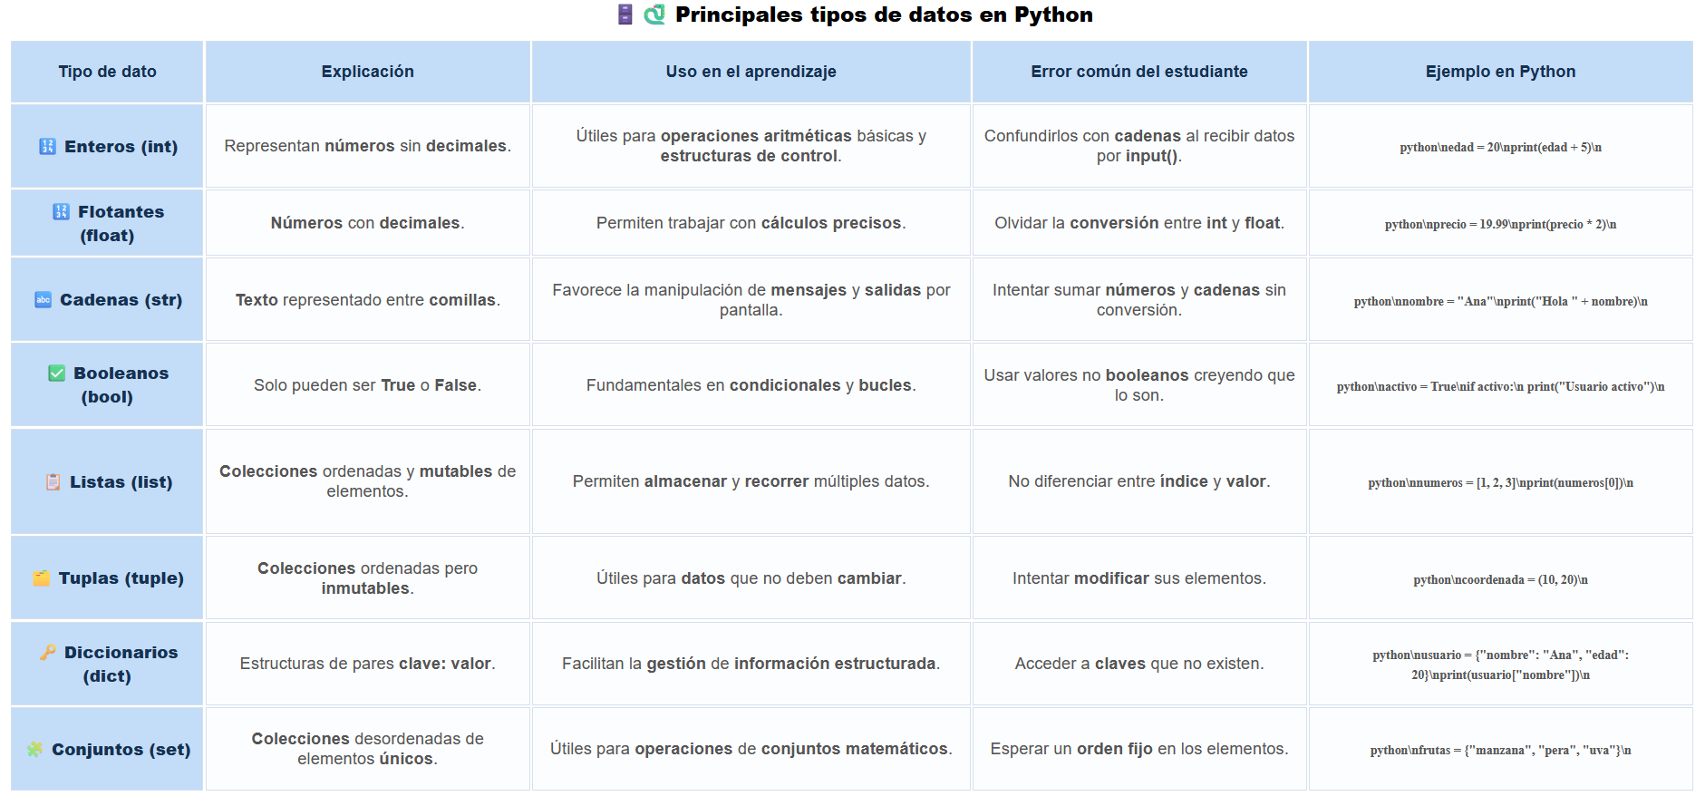
Recomendación
Para lograr una programación coherente y efectiva, es fundamental que el alumnado no solo identifique los tipos de datos, sino que aprenda a elegir el más adecuado según el propósito del programa. El uso intencionado de cada tipo refuerza la organización de la información, mejora la claridad del código y permite construir soluciones más robustas y adaptables. Integrar ejercicios que combinen distintos tipos fomenta la aplicación práctica y el razonamiento lógico.
